**SAMSUN-KONYA-KOCAELİ- TRABZON VE ANKARA**

**TOHM LERİ SPORCU BAŞVURU KRİTERLERİ**

1-Merkeze Alınacak Sporcular Öncelikle Belirlenen Aşağıdaki Şampiyonalarda (Tablo 1) derece elde etmek zorundadır. Merkezlere Alımlarda tamamlanmış son 2 sezonda yapılan dereceler yukarıdaki tabloya işlenerek en üst puan alan sporcu önceliğine göre yapılacaktır. Aynı puana sahip olan sporcu seçimlerinde 2 yıllık derecelerinin bir öncesindeki derecelerine bakılır.

**1A- Uluslararası Judo Federasyonu ( IJF ) ve Avrupa Judo Federasyonunun ( EJU ) düzenlediği aşağıdaki puan maçlarında ilk 5'e (1., 2., 3., 3., 5., 5.) girme başarısı**

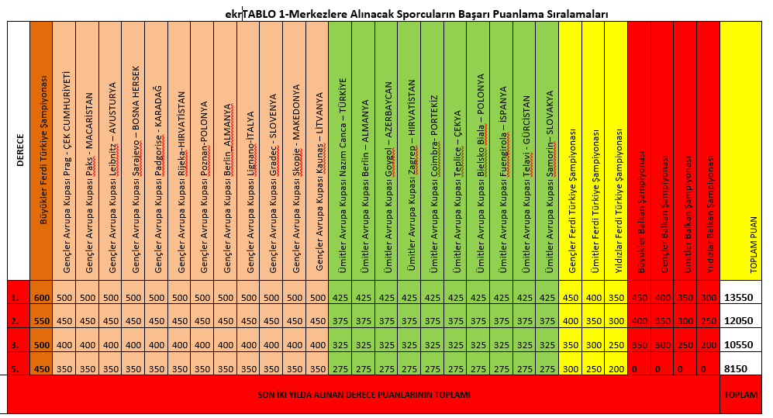

**1B-Türkiye Judo Federasyonunun Düzenlediği Ferdi Türkiye Şampiyonalarında ilk 5'e (1., 2., 3., 3., 5., 5.) girme başarısı**

|  |
| --- |
| a) Son 2 yıl içerisinde Büyükler Ferdi Türkiye Şampiyonasında ilk 5 dereceyi elde etmek. |
| b) Son 2 yıl içerisinde Gençler Ferdi Türkiye Şampiyonasında ilk 5 dereceyi elde etmek. |
| c) Son 2 yıl içerisinde Ümitler Ferdi Türkiye Şampiyonasında ilk 5 dereceyi elde etmek. |
| d) Son 2 yıl içerisinde Yıldızlar Ferdi Türkiye Şampiyonasında ilk 5 dereceyi elde etmek. |

|  |
| --- |
| **1C- Balkan Judo Birliğinin Düzenlediği Balkan Şampiyonalarında son ilk 3'e (1., 2., 3., 3.) girme başarısı** |
| a) Büyükler Balkan Şampiyonası |
| b) Gençler Balkan Şampiyonası |
| c) Ümitler Balkan Şampiyonası |
| d) Yıldızlar Balkan Şampiyonası |

**2-** TOHM' a alınan sporcuların 1 yıl içerisinde Tablo 1'de belirtilen müsabakalarda dereceye girememesi sonucunda Değerlendirme Komisyonu Kararı alınarak TOHM' den çıkarılması

**3-** Sporcunun önemli bir sakatlığının olması veya kabul edilebilir geçerli Dr. Raporu ve Ameliyat olması gibi mazeretleri olması gibi durumlarda Değerlendirme Komisyonunca TOHM' da kalma süresi uzatılabilir.

**4-** Ümit ve Yıldızlarda antrenörün görüşü doğrultusunda sporcu alımlarından sonra boşluk kalırsa dereceye giremeyen sporcular için komisyon kararınca TOHM merkezi olan illere 1 kontenjan verilebilir.

**5-**Judo branşı bulunan TOHM merkezlerine alım yapılırken her sıklet için maksimum 4 kişi alınabilir.

**TOHM SAMSUN**

**YAŞ :** 2008 - 2009 – 2010 doğumlu Erkek sporcular,

2007 doğumlu Erkek sporculardan sadece uluslararası kariyer geçmişi olan sporcular başvuru yapabilir.

**Başvuru Sikleti :** 2010 doğumlu sporculardan 38 kg ve daha yukarı sıklette olanlardan, 2007 – 2008 – 2009 doğululardan tüm sıkletlerde başvuru yapabilir.

**Siklet Kontenjan Durumu ;** Her sıklette en iyi dereceye sahip 4 sporcu değerlendirmeye alınacaktır. Diğer yaş gruplarında ve sikletlerde yapılan başvurular geçersiz sayılacaktır.

**TOHM KOCAELİ**

**YAŞ :** 2005 - 2006 - 2007- 2008 doğumlu Erkek ve Kadın sporcular,

**Başvuru Sikleti :** Erkekler ; 60 Kg, 73 Kg, 81 Kg, 90 Kg, 100 Kg, +100 Kg,

Kadınlar; 70 Kg, 78 Kg

**Siklet Kontenjan Durumu ;** Başvurularda en iyi dereceye sahip,

Kadınlar 70 Kg’ da 2, 78 Kg’da 1 sporcu değerlendirmeye alınacaktır.

Erkekler 60 Kg’ da 3, 90 ve 100 Kg’da 2, 73,81 ve +100 Kg’da 1 sporcu değerlendirmeye alınacaktır.

Diğer sikletlerde fazla sporcu olduğundan dolayı alım yapılmayacaktır, yapılan başvurular geçersiz sayılacaktır.

**TOHM ANKARA**

**YAŞ :** 2005 - 2006 - 2007- 2008 – 2009- 2010 doğumlu Erkek ve Kadın sporcular,

**Başvuru Sikleti :** Gündüzlü ve Yatılı Kadınlar; 44 Kg, 48 Kg, 52 Kg, 57 Kg, 63 Kg, 70 Kg, 78 Kg, +78 Kg

Gündüzlü Erkekler; 46 Kg, 50 Kg, 55 Kg, 60 Kg, 66 Kg, 73 Kg, 81 Kg, 90 Kg, 100 Kg, +100 Kg

**Siklet Kontenjan Durumu :** Çıkış işlemleri sonrası sikletlerde ki kontenjan durumuna göre en iyi dereceye sahip sporcular arasından alımlar gerçekleşecektir.

**TOHM KONYA**

**YAŞ :** 2006 - 2007- 2008 – 2009- 2010 doğumlu Erkek ve Kadın sporcular,

**Başvuru Sikleti :** Gündüzlü Kadınlar ; 36 Kg, 40 Kg, 44 Kg, 48 Kg, 52 Kg, 57 Kg, 63 Kg, 70 Kg, 78 Kg, +78 Kg

Gündüzlü Erkekler; 38 Kg, 42 Kg, 46 Kg, 50 Kg, 55 Kg, 60 Kg, 66 Kg, 73 Kg, 81 Kg, 90 Kg, +90 Kg

**Siklet Kontenjan Durumu :** Her sıklette en iyi dereceye sahip 4 sporcu değerlendirmeye alınacaktır.

**TOHM TRABZON**

**YAŞ :** 2005 - 2006 - 2007- 2008 – 2009- 2010 doğumlu Erkek ve Kadın sporcular,

**Başvuru Sikleti :** Yatılı ve Gündüzlü Kadınlar ; 36 Kg, 40 Kg, 44 Kg, 48 Kg, 52 Kg, 57 Kg, 63 Kg, 70 Kg, 78 Kg, +78 Kg

**Siklet Kontenjan Durumu :** Her sıklette en iyi dereceye sahip 4 sporcu değerlendirmeye alınacaktır.